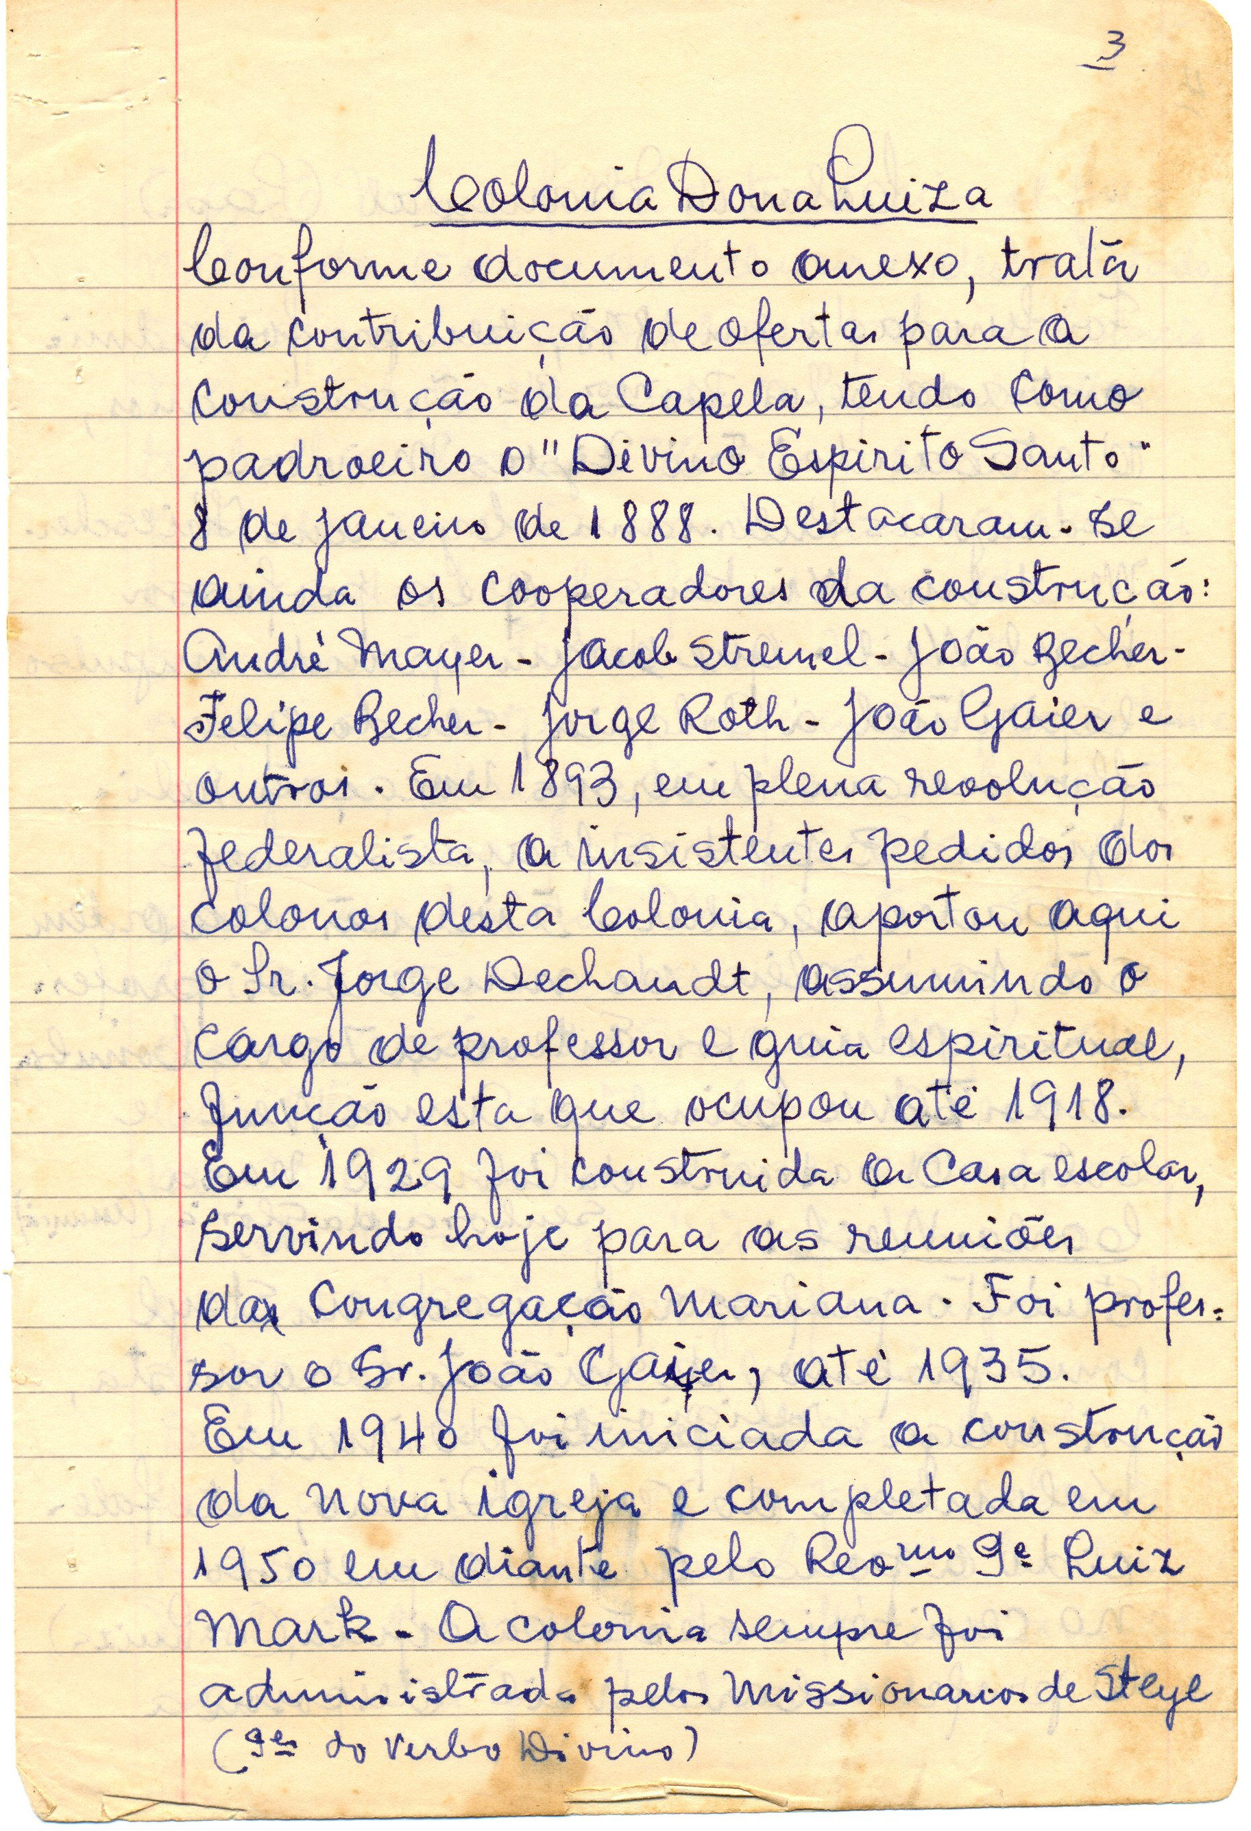
ANEXO 1

ANEXO 2

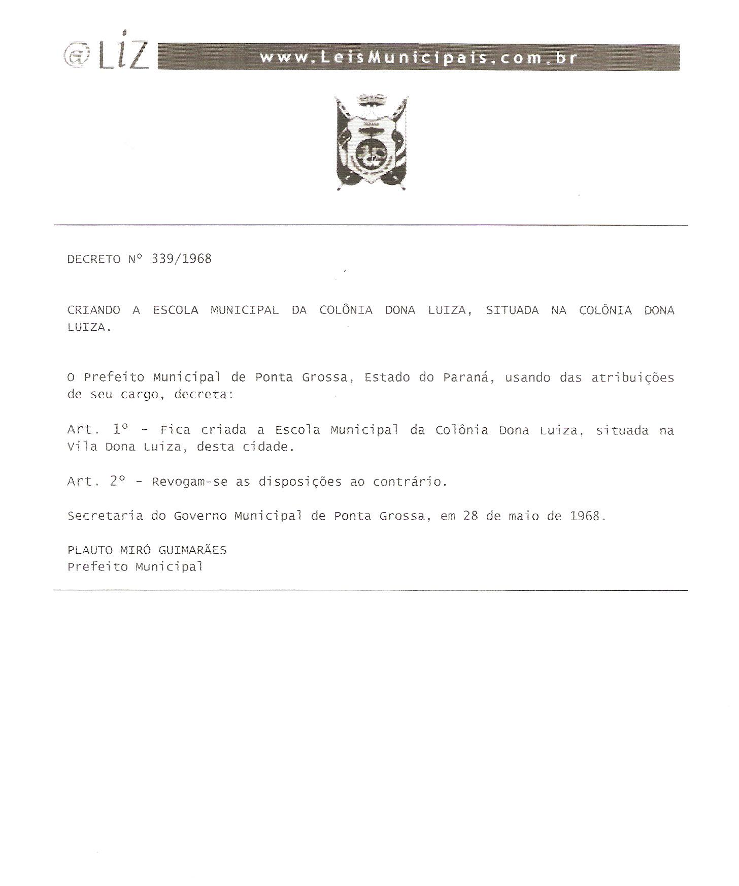
REFERÊNCIAS

ALBERTI, Verena. Fontes Orais. Histórias dentro da História. In: Fontes Históricas. PINSKY, Carla Bassanezi (org.). 2ª ed. São Paulo. Ed. Contexto. 2010.

ARARIPE, Fátima Maria Alencar. Do patrimônio cultural e seus significados. In: Transinformação, Campinas, 2004. 16(2): pp. 111-112 maio/ago.

BOURDIEU, Pierre. PASSERON, Jean-Claude. A reprodução. Elementos para uma teoria do sistema de ensino. Lisboa, 1970.

BRASIL. Decreto-lei nº 88/1938.

________ Constituição Federal de 1891, artigo 11.

________ Lei de Diretrizes e Bases da Educação Brasileira - Lei 4.024 de 20 de dezembro de 1961.

________Lei de Diretrizes e Bases da Educação Brasileira – Lei 5.692 de 11 de agosto de 1971.

CHAMMA, Guisela Frey. História de Ponta Grossa. Ponta Grossa, UEPG, 1975.

____________________ Ponta Grossa: o povo, a cidade e o poder. Ponta Grossa: PMPG, 1988.

CHARTIER, Anne-Marie. Escola, culturas e saberes. In: XAVIER, Libânia Nacif; CARVALHO, Marta Maria Chagas de; MENDONÇA, Ana Waleska; CUNHA, Jorge Luiz. Escola, Cultura e Saberes Escolares. Ed. FGV, Rio de Janeiro, 2005.

CHERVEL, André. A história das disciplinas escolares: reflexões sobre um campo de pesquisa. Teoria & Educação, Porto Alegre, v.2, p.177-229, 1990.

CHESNEAUX, Jean. Modernidade-mundo: brave modern world. Petrópolis: Vozes, 1995.

DARNTON, Robert. http://revistacult.uol.com.br/home/2012/05/o-historiador-robert-darnton-fala-sobre-o-futuro-do-livro/

HOLZMANN, Epaminondas. Cinco histórias Convergentes. Ponta Grossa, UEPG, 2ª ed. 2004, p. 71. 20.

IBGE, Séries Estatísticas Retrospectivas, 1970; IBGE, Estatísticas da Educação Nacional, 1960-1971; INEP/MEC, Revista Brasileira de Estudos Pedagógicos, n. 101.

JULIA, Dominique. A cultura escolar como objeto histórico. In: Revista Brasileira de História da Educação. Campinas, Editora Autores Associados, 2001, nº 1º, p. 9-43.

MARTINS. Carlos B. Sociologia da Educação. Brasília. Ed. Brasiliense, 1995.

MENDONÇA, M. R. S. Análise linguística no ensino médio: um novo olhar, um outro objeto. In: BUNZEN, M.; MENDONÇA, C. (Orgs.). Português no ensino médio e formação do professor. São Paulo: Parábola, 2006 a.

OLIVEIRA, José Palazzo Moreira de. Sistemas de Informação e Sociedade. Revista Ciência e Cultura, v.55, n.2, p. 39-41, abr.-jun. 2003.

PINTO, Elisabete Alves. GONÇALVES, Maria Aparecida C. Ponta Grossa – Um século de vida (1823-1923). Ponta Grossa, Kugler Artes Gráficas Ltda, 1983.

POLLACK, Michael. Memória e identidade social. Revista Estudos Históricos. Rio de Janeiro, vol. 5, nº 10, 1992, p. 200-212.

PONTA GROSSA. Prefeitura Municipal. Decreto nº 339/1968.

